**一、填空。**

b—a→（ ） j—（ ）→jù tè→（ ）—（ ）

yǔ→（ ）—（ ）qià→（ ）—（ ）—（ ）

z—u—ó→（ ） xǔ→（ ）—（ ）

**二、写出声母、韵母或音节。**

ch—e—（ ） ban→b—（ ） （ ）—i—an→jian

q—ǚ→（ ） nǜe→n—（ ）

**三、照样子，写一写。**

例：h—ǎi→（hǎi） x—（ ）→xún q—（ ）—án→quán

ɡ—（ ）—ó→ɡuó n—（ ）→nù lǘ→l—（ ） b—ǎ→（ ）

chuán→（ ）—u—（ ） ɡ—（ ）—（ ）→ɡuā n—（ ）→nüè

x—（ ）—（ ）→xiónɡ sh—（ ）→shuí q—ü—àn→（ ）

例：h—（u）—a→hua l—ü→（ ） ɡ—u—a→（ ）

j—i—（ ）→jia zh—u—（ ）→zhuan d—（ ）—→dian

z—（ ）—o→zuo （ ）—i—an→mian p—enɡ→（ ）

（ ）—ei→mei （ ）—（ ）→cai j—（ ）→ju

l—（ ）→liu t—（ ）→tie q—üe→（ ） x—i—a→（ ）

nü→（ ） b—a→（ ） j—（ ）→ju tè—（ ）—（ ）

yǔ—（ ）—（ ） qià—（ ）—（ ）—（ ） z—u—ó→（ ）

**四、分一分，合一合。**

zhānɡ→（ ）—（ ） ch—u—ān→（ ） b—ié→（ ）

jiōnɡ→（ ）—i—（ ） jūn→（ ）—（ ） j—i—ā→（ ）

**五、填写声母、韵母或音节。**

例：h—（u）—ā→huā （ ）—ā→wā （ ）—ěi→měi n—ü→（ ）

（ ）—（ ）→cài i—（ ）→iu l—（ ）→liu t—（ ）—tie

q—üe→（ ） x—i—à→（ ） x—üe→（ ） j—（ ）→jù

j—ü—ān→（ ） x—（ ）—ǎn→xuǎn q—ü—àn→（ ）

t—（ ）—án→tuán c—u—àn→（ ） q—ǜ→（ ）

x—（ ）→xǔ j—ǘ→（ ） q—（ ）—ān→quān q—（ ）→qú

**六、我会给图片选名字。（连线）**

 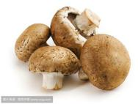 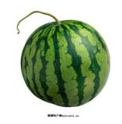 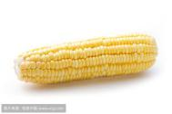 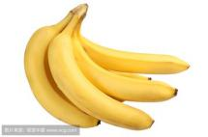  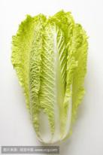

①xiǎo cǎo ②xī ɡuā ③xiānɡ jiāo ④huā duǒ ⑤yù mǐ ⑥bái cài ⑦mó ɡū

**七、看图，给音节补上声母。**

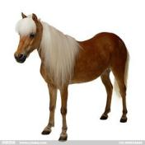  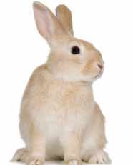 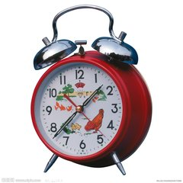

ǎ ā ā iǎo ù ōnɡ iǎo

**八、默写。**

1.单韵母（6个）：

2.复韵母（8个）：

3.特殊韵母（1个）：

4.前鼻韵母（5个）：

5.声母（23个）：

6.整体认读音节（16个）：